BỘ KHOA HỌC VÀ CÔNG NGHỆ
HỌC VIỆN CÔNG NGHỆ BƯU CHÍNH VIỄN THÔNG
============



TÀI LIỆU HƯỚNG DẪN
ĐĂNG KÝ PHIẾU ĐĂNG KÝ HỌC PHẦN
CHO SINH VIÊN

I- ĐĂNG NHẬP
- Sinh viên đăng nhập web https://slink.ptit.edu.vn/ bằng tài khoản Office 365 Học viện cấp.
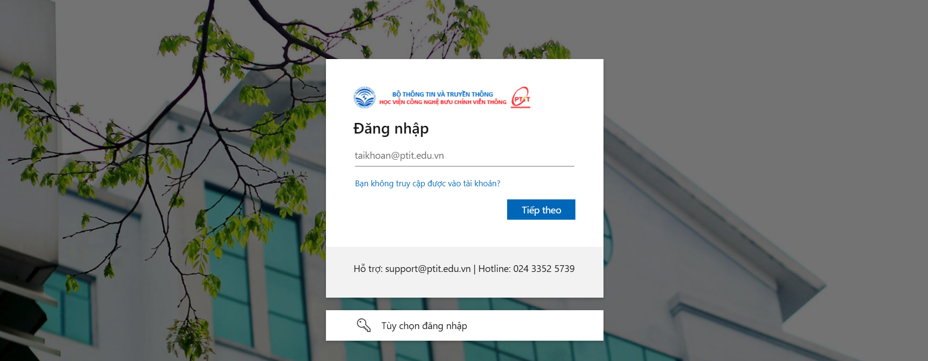
- Sau khi đăng nhập, màn hình trang chủ hiển thị:
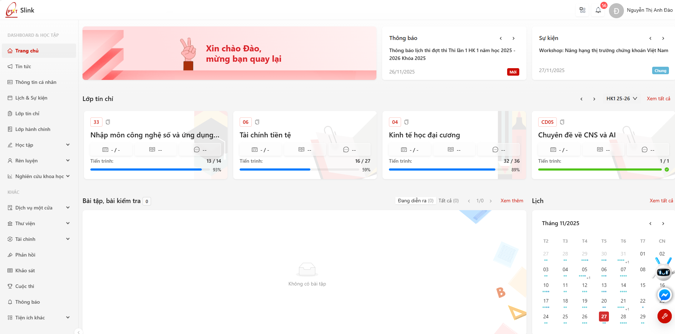

II- ĐĂNG KÝ PHIẾU ĐĂNG KÝ HỌC PHẦN
Bước 1: Sinh viên chọn menu Học tập, sau đó chọn Phiếu đăng ký học phần
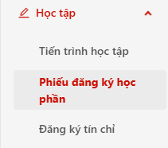

Bước 2: Màn hình “Phiếu đăng ký học phần” hiển thị, sinh viên ấn Đăng ký
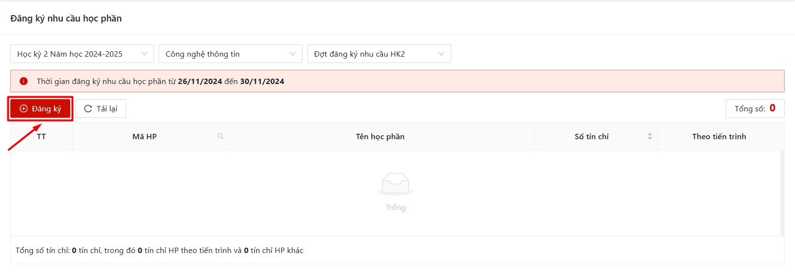
Bước 3: Sinh viên thực hiện tích chọn các học phần muốn đăng ký
+ Theo tiến trình: Những học phần đúng tiến trình học tập học kỳ của sinh viên đã tự động tích chọn, sinh viên có thể điều chỉnh các học phần này trong thời gian quy định (kế hoạch đăng ký môn học).
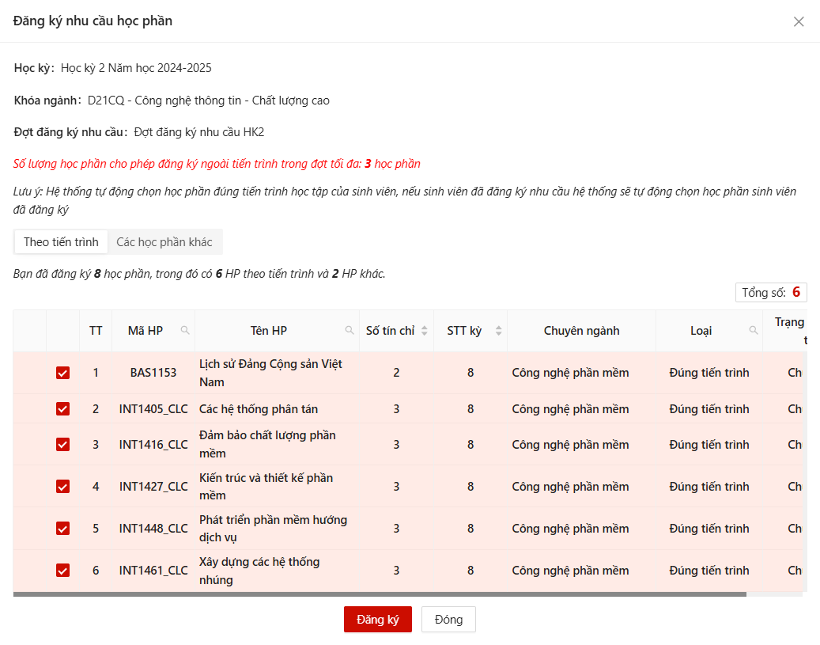
+ Các học phần khác: Sinh viên đăng ký môn học vượt theo tiến trình học vượt học, hoặc sinh viên các học kỳ trước chưa đăng ký học phần sinh viên có thể tích chọn đăng ký một số học phần ngoài tiến trình học kỳ (“học chậm”) và không vượt quá tổng số tín chỉ theo quy định.
Lưu ý: Sinh viên chỉ được đăng ký tối đa 3 học phần ngoài tiến trình, không đăng ký học lại, học cải thiện.
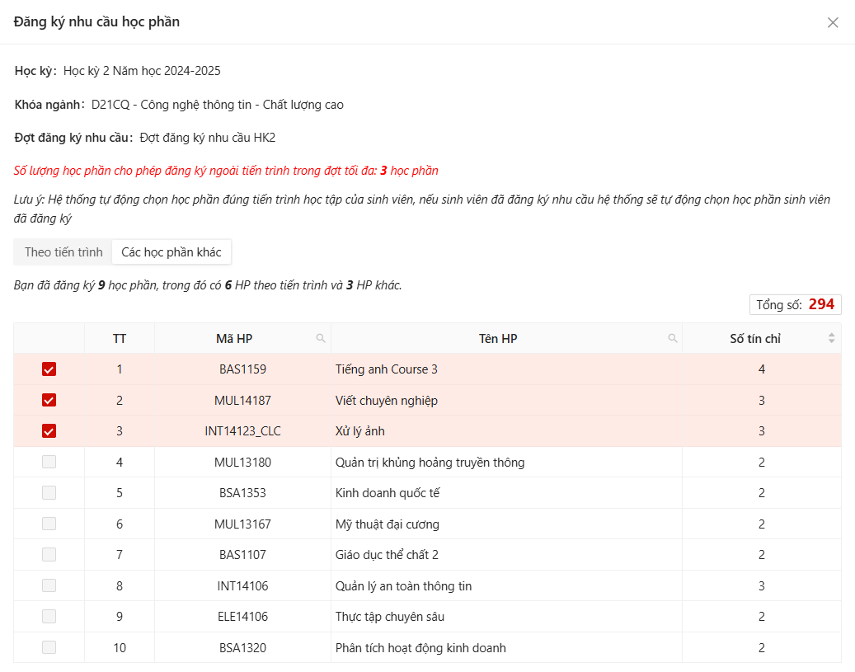
Bước 4: Sau khi tích chọn các học phần, sinh viên ấn “Đăng ký”
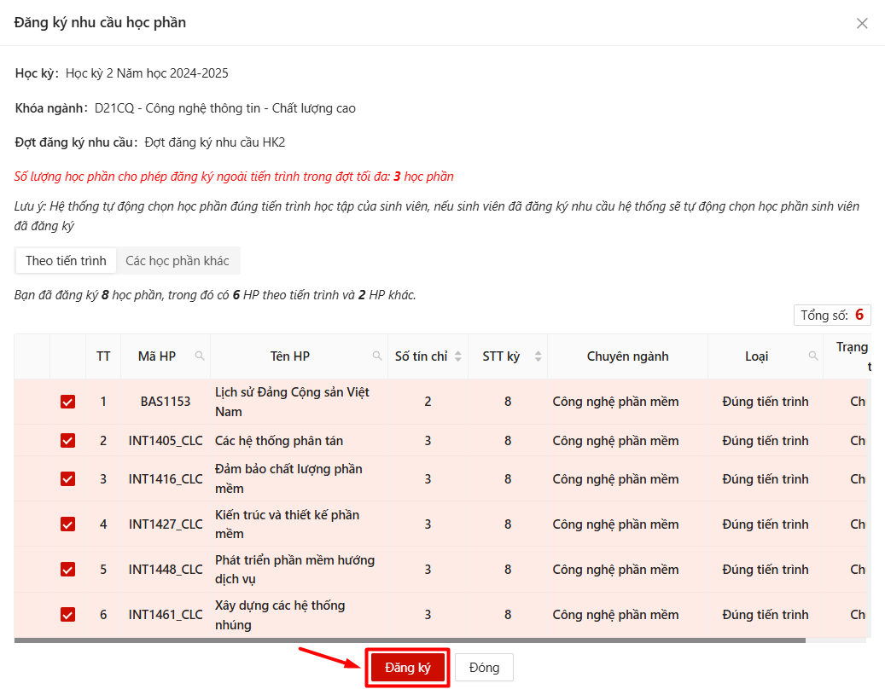
--> Đăng ký Phiếu đăng ký học phần thành công, trạng thái Phiếu đăng ký học phần sẽ là Chờ CVHT duyệt.
----------------------------

